В ноябре 2019 года состоялись общественные обсуждения по вопросу благоустройства территории внутригородского Муниципального образования Санкт-Петербурга Муниципальный округ Комендантский аэродром на 2020 год, а именно реализации приоритетного проекта «Формирование комфортной городской среды».
В слушаниях принимали участие: неравнодушные жители округа, Глава Местной администрации- Марина Юрьевна Брызгалова, Глава Муниципального образования -Маргарита Феликсовна Рябыкина, депутаты Муниципального совета, председатели ТСЖ и ЖСК, представители Управляющих компаний, специалисты отдела благоустройства Местной администрации.
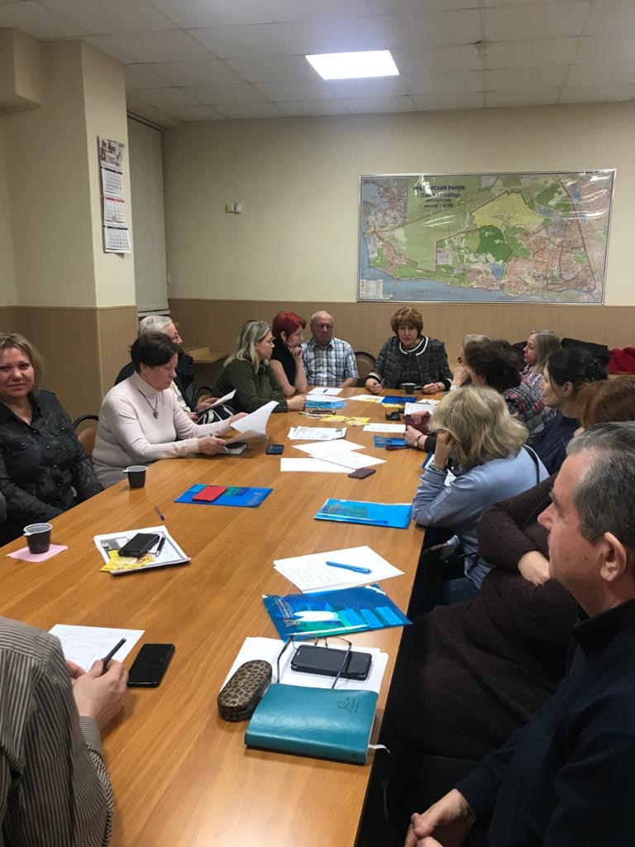
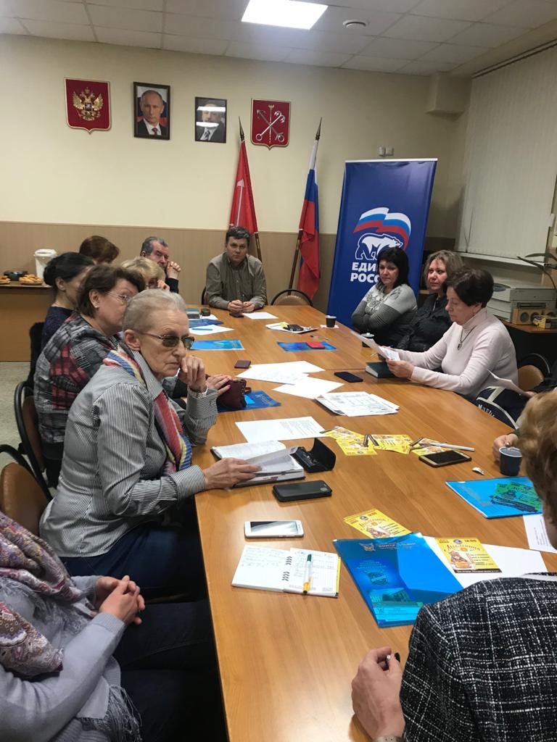
Участники слушаний в формате диалога смогли обсудить вопросы, связанные с благоустройством. По результатам слушаний был выявлен ряд вопросов, необходимых рассмотреть при составлении адресной программы по благоустройству на 2020 год.

